PETEK, 27. 3. 2020

TJA 8 (skupina Ahačič: Dino, Miha, Amanda, Laura, Nik, Ivana, Anže, Lorin, Ajda, Špela, Ana, Matevž K., Luka, Matevž P.P.)

Najprej pohvala vsem, ki ste pravočasno oddali sestavek. Bravo! Večina vas je napisala res dobro poročilo, nekateri ste morali določene stvari popraviti, dopolniti.
Tisti, ki še vedno niste opravili svojega dela, pa prosim, da to naredite do ponedeljka. Vaše opravljene naloge se beležijo in po tem datumu jih ne bom več upoštevala.

Danes je dan za ponavljanje in utrjevanje.
Pripravila sem vam nekaj nalog, s katerimi boste ponovili in utrdili svoje znanje.

1. DZ str. 76, 77/43a (zapiši prevode) in 43b (reši nalogo)

2. Vaje na spletu so namenjene ponovitvi/utrjevanju snovi in jih lahko rešuješ večkrat. Ni potrebno, da rešiš vse naenkrat.

https://learnenglishteens.britishcouncil.org/vocabulary/beginner-vocabulary/clothes
https://www.gamestolearnenglish.com/describer/ (Klikneš START in izbereš Clothes 1 in potem še Clothes 2)
https://quizlet.com/8905852/match/embed/
https://quizlet.com/468059356/gravity

3. Igra Kahoot. Kdo bo boljši, kdo bo hitrejši? Vpiši se s svojim PRAVIM imenom, ker bom rezultate preverila. Igra bo odprta do torka.

https://kahoot.it/challenge/0403264?challenge-id=ec1f963c-d2a2-43a6-9ab7-8ff63dae963b_1585203872906
Rešitve nalog v DZ:
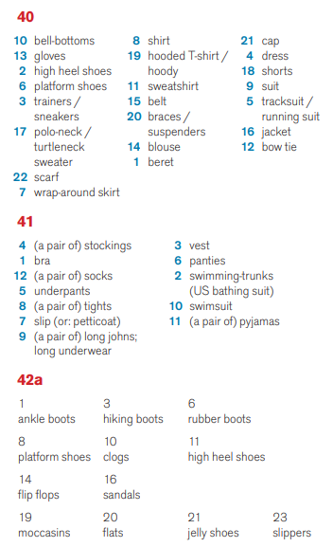
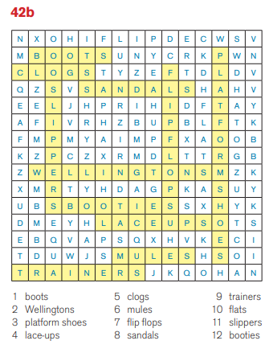
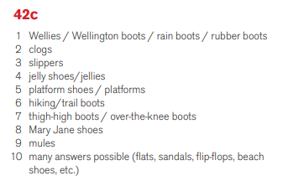

Prevod besedišča (AE = American English, BE = British English):

Vest – spodnja majica
Bra - modrček
Knickers – ženske spodnjice ( BE)
Panties – ženske spodnjice ( AE)
Boxers – moške spodnje hlače / boksarice
Underpants – spodnje hlače ( za oba spola)
Slip – spodnje krilo, kombineža
Briefs – spodnje hlače ( za oba spola)

WOMEN'S CLOTHES ( ženska oblačila)
Bra - modrček
Panties – spodnje hlače
Slip - kombineža
Nightdress – spalna srajca
Tights – hlačne nogavice/pajkice
Dress - obleka
Skirt - krilo
Blouse - bluza
Swimsuit - kopalke

MEN'S CLOTHES ( moška oblačila)
Tights - pajkice
Tuxedo - smoking
Shirt - srajca
Suit – obleka, kostim
Tie - kravata
bow tie - metuljček
swimming trunks - kopalke
waistcoat - telovnik

UNISEX CLOTHES ( Oblačila za ženske in moške)
Bathrobe – kopalni plašč
Pyjamas - pižama
Tracksuit - trenirka
T-shirt – kratka majica
pullover, jumper - pulover
cardigan - jopica
trousers, pants - hlače
jeans - kavbojke
sweater - pulover
jacket - jakna
coat - plašč
raincoat – dežni plašč

SUMMER CLOTHES ( poletna oblačila)
Bikini - bikini
swimming costume – kopalke ( ženske)
swimming trunks – kopalke ( moški)
straw hat, sun hat – slamnati klobuk
T-shirt – kratka majica
Shorts – kratke hlače
Skirt - krilo
tank top – top z debelejšimi naramnicami
cap - kapa

WINTER CLOTHER ( zimska oblačila)
Gloves - rokavice
Mittens - rokavice
Jacket -jakna
Scarf - šal
wollen hat – volnena kapa
ski boots – zimski čevlji/smučarski čevlji

SHOES & HEADWEAR ( čevlji in pokrivala)
trainers, sneakers – športni copati
boots - škornji
wellingtons – gumijasti škornji
sandals - sandali
high-heeled shoes – čevlji z visoko peto
slippers - copati
flip-flops - japonke
moccasins – mokasinke/usnjeni čevlji
clogs - cokle
ski boots – smučarski čevlji

cap - kapa
hat - klobuk
straw hat, sun hat – slamnati klobuk
beret - beretka
helmet - čelada

ACCESSORIES ( modni dodatki)
hair band – gumica/obroč
hair clip, bobby pin – sponke za lase
earmuffs – naušniki ( damo na ušesa, da nam je toplo)
earrings - uhani
sunglasses – sončna očala
necklace - ogrlica
watch – zapestna ura
bracelet - zapestnica
umbrella - dežnik
backpack - nahrbtnik
handbag – ročna torbica
purse – denarnica ( BE) / torbica ( AE)
wallet - denarnica
suspenders – naramnice ( AE)
braces – naramnice ( BE)
belt – pas

